**华为云MRS Flink实验记录**

**1. 资源创建**

**IP**



**OBS**

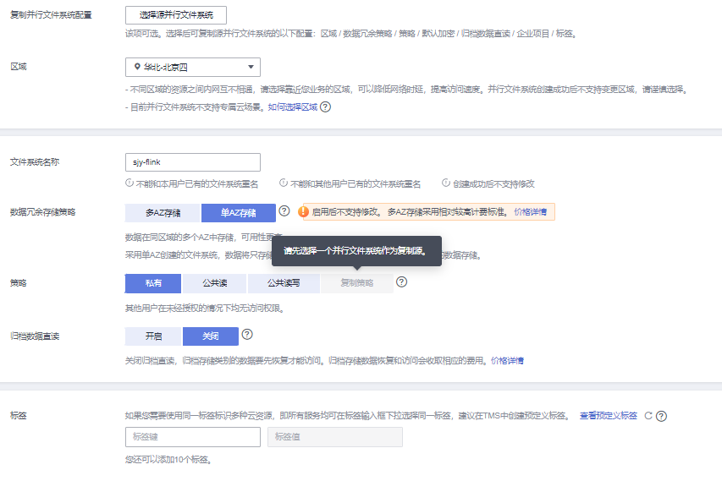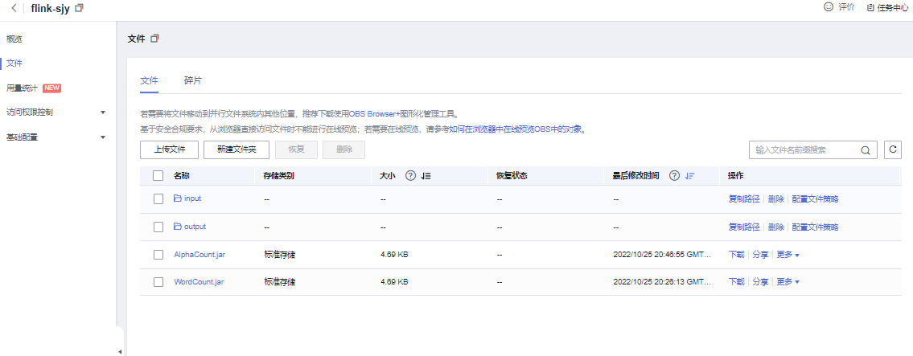

创建并行文件系统，创建input、output文件夹，同时上传wordCount.jar、article.txt、AlphaCount.jar。

**MRS资源创建**

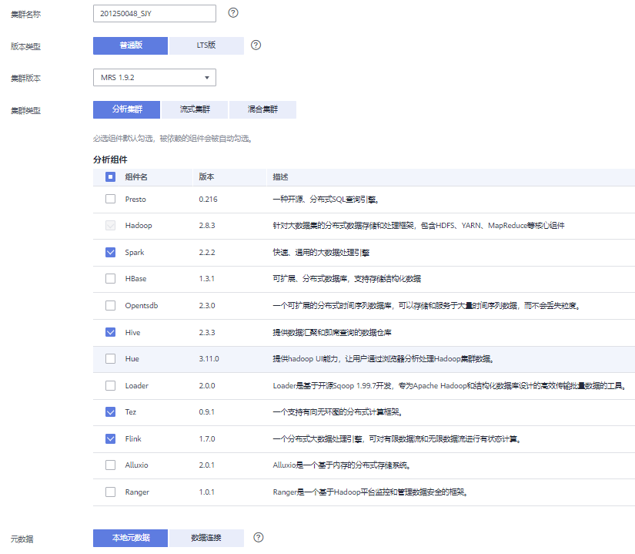

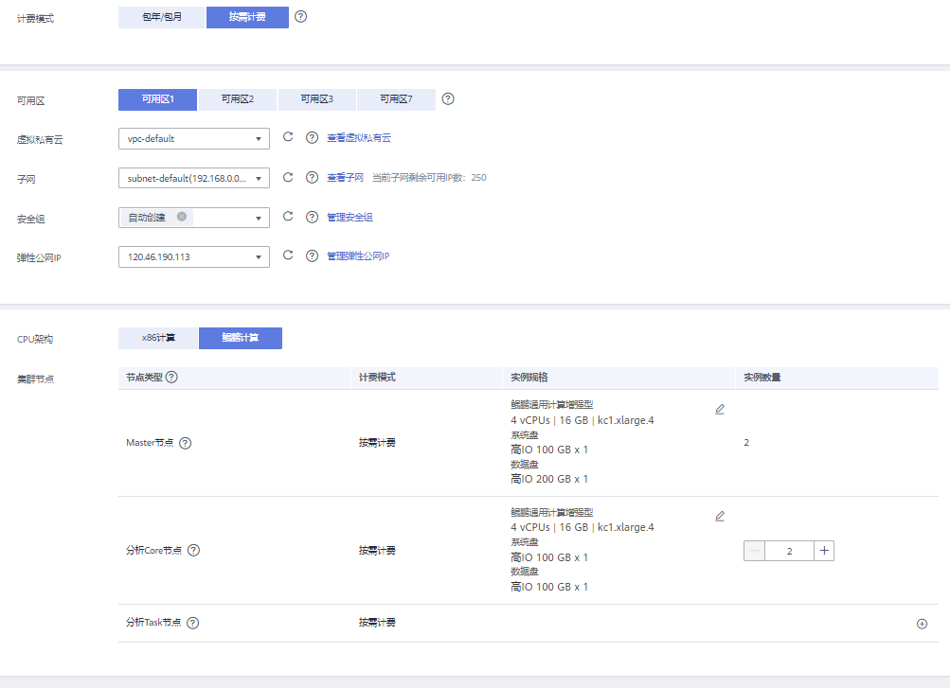

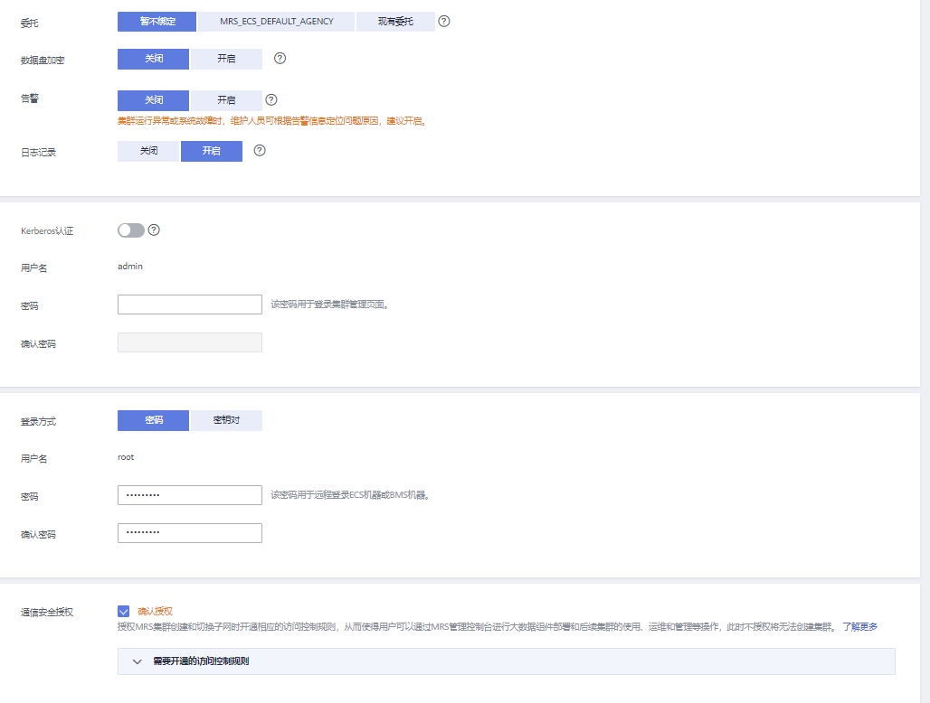

设置安全组规则，一键放行端口

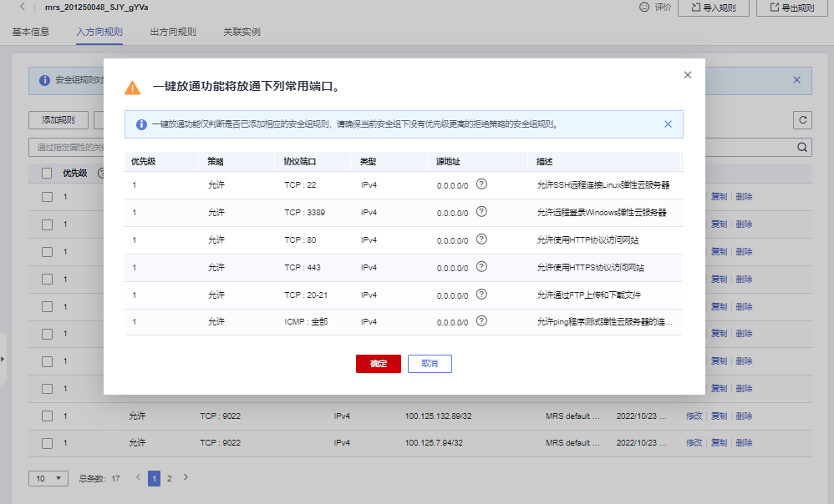

**2.WordCount作业**

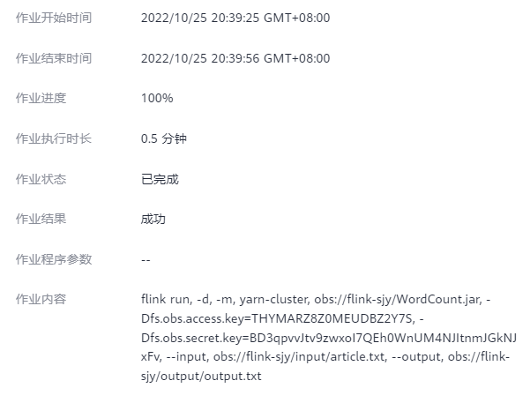

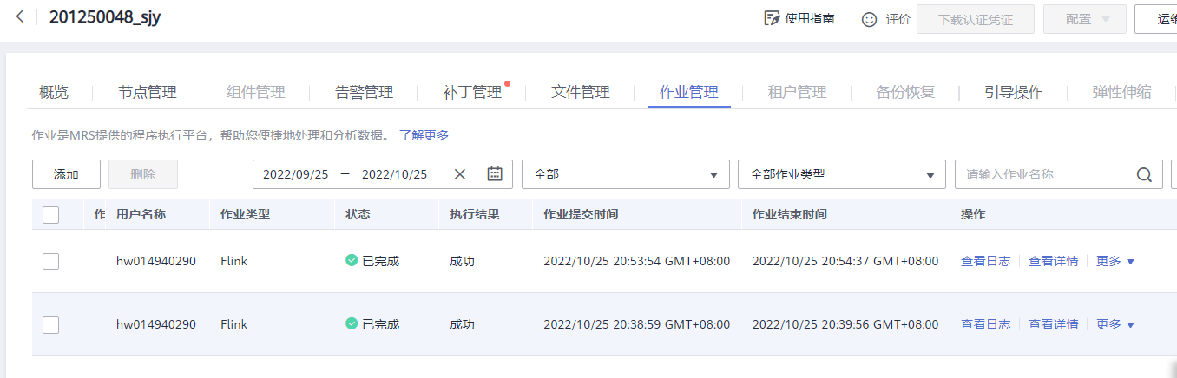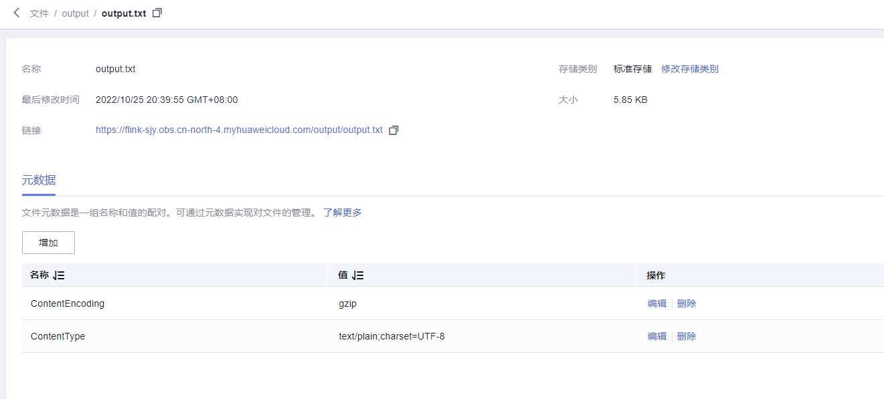

运行结果output.txt见附件，这里取前5行

(2,1)

(a,37)

(able,7)

(ableto,1)

(again,2)

**3.AlphaCount作业**

public class AlphaCount {

public static void main(String[] args) throws Exception {

String input = null;

String output = null;

ParameterTool params = ParameterTool.fromArgs(args);

try {

input = params.getRequired("input");

output = params.getRequired("output");

} catch (RuntimeException e) {

System.out.println("Argument Error");

e.printStackTrace();

return;

}

ExecutionEnvironment env = ExecutionEnvironment.getExecutionEnvironment();

env.setParallelism(1);

DataSet<String> text = env.readTextFile(input);

DataSet<Tuple2<String, Integer>> counts = text.flatMap(new Tokenizer()).groupBy(0).sum(1);

counts.writeAsText(output, FileSystem.WriteMode.OVERWRITE);

env.execute("Flink Alpha Count Java API Skeleton");

}

public static class Tokenizer implements FlatMapFunction<String, Tuple2<String, Integer>> {

@Override

public void flatMap(String value, Collector<Tuple2<String, Integer>> out) throws Exception {

String[] tokens = value.toLowerCase().split("[a-z]");

for (String token : tokens) {

if (token.length() > 0) {

System.out.println(token);

out.collect(new Tuple2<String, Integer>(token, 1));

}

}

}

}

}

**代码分析**

Flink 程序的第一步是创建一个 StreamExecutionEnvironment 。这是一个入口类，可以用来设置参数和创建数据源以及提交任务：ExecutionEnvironment env = ExecutionEnvironment.getExecutionEnvironment();

为了便于演示，将结果输出于同一个文件中，设置并行度为 1：env.setParallelism(1)。

DataSet text = env.readTextFile(input);

DataSet<Tuple2<String, Integer>> counts = text.flatMap(new Tokenizer();

这里创建了一个字符串类型的DataSet。DataSet是Flink中做数据处理的API，上面定义了非常多操作，如：过滤、转换、聚合、关联等。这里首先将字符串数据解析成字母和次数，使用Tuple2<String, Integer>表示存储。第一个字段是字母，第二个字段是次数，次数初始值设置为1.另外Override了flatmap，使用正则表达式分割出所有字母，因为一行可以有许多字母。

总结：切分（flapMap，split），分组（groupBy），统计（累加sum）。

**执行结果**

运行结果可见附件output2.txt

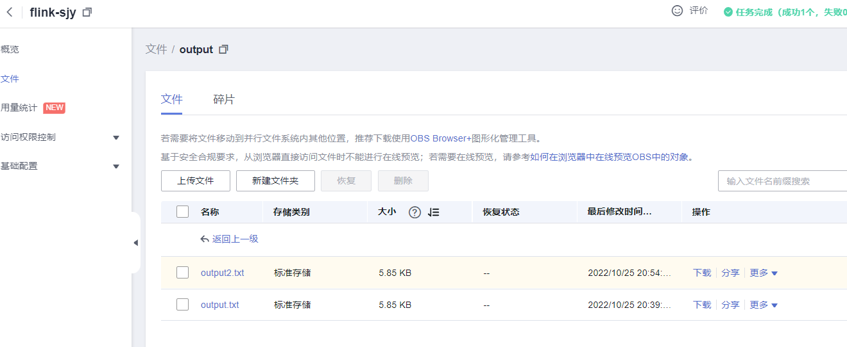

(a,566)

(b,115)

(c,182)

(d,269)

(e,890)

(f,224)

(g,175)

(h,385)

(i,566)

(j,21)

(k,51)

(l,342)

(m,188)

(n,485)

(o,607)

(p,96)

(q,7)

(r,414)

(s,429)

(t,672)

(u,176)

(v,81)

(w,165)

(x,5)

(y,128)

(z,6)

**Flink学习笔记**

**1. Flink 产生背景简介**

在当前的互联网用户，设备，服务等激增的时代下，其产生的数据量已不可同日而语了。各种业务场景都会有着大量的数据产生，如何对这些数据进行有效地处理是很多企业需要考虑的问题。以往我们所熟知的Map Reduce，Storm，Spark等框架可能在某些场景下已经没法完全地满足用户的需求，或者是实现需求所付出的代价，无论是代码量或者架构的复杂程度可能都没法满足预期的需求。新场景的出现催产出新的技术，Flink即为实时流的处理提供了新的选择。Apache Flink就是近些年来在社区中比较活跃的分布式处理框架，其相对简单的编程模型加上其高吞吐、低延迟、高性能以及支持exactly-once语义的特性，让它在工业生产中较为出众。

**2. Flink 架构中的服务类型**

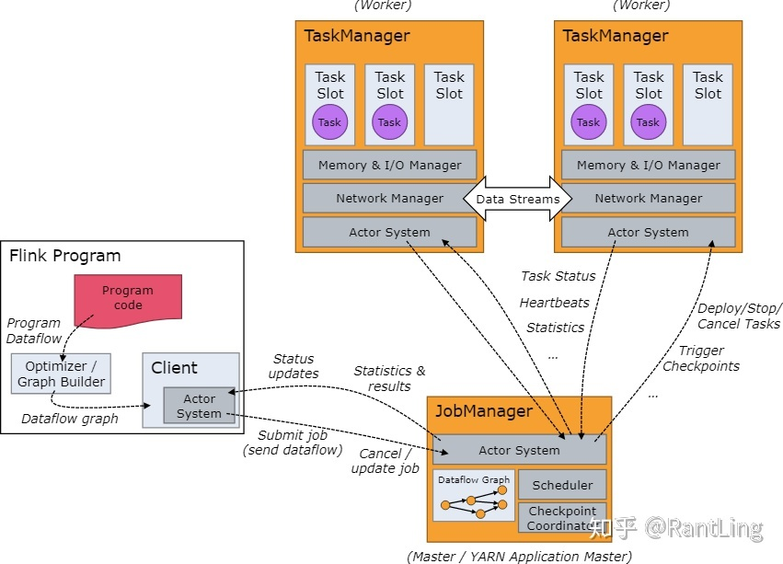

在Flink运行时涉及到的进程主要有以下两个： **\*JobManager**：主要负责调度task，协调checkpoint已经错误恢复等。当客户端将打包好的任务提交到JobManager之后，JobManager就会根据注册的TaskManager资源信息将任务分配给有资源的TaskManager，然后启动运行任务。TaskManger从JobManager获取task信息，然后使用slot资源运行task；* **TaskManager**：执行数据流的task，一个task通过设置并行度，可能会有多个subtask。 每个TaskManager都是作为一个独立的JVM进程运行的。他主要负责在独立的线程执行的operator。其中能执行多少个operator取决于每个taskManager指定的slots数量。Task slot是Flink中最小的资源单位。假如一个taskManager有3个slot，他就会给每个slot分配1/3的内存资源，目前slot不会对cpu进行隔离。同一个taskManager中的slot会共享网络资源和心跳信息。  
当然在Flink中并不是一个slot只可以执行一个task，在某些情况下，一个slot中也可能执行多个task，如下：

一般情况下，flink都是默认允许共用slot的，即便不是相同的task，只要都是来同一个job即可。共享slot的好处有以下两点：

1. 当Job的最高并行度正好和flink集群的slot数量相等时，则不需要计算总的task数量。例如，最高并行度是6时，则只需要6个slot，各个subtask都可以共享这6个slot； 2. 共享slot可以优化资源管理。如下图，非资源密集型subtask source/map在不共享slot时会占用6个slot，而在共享的情况下，可以保证其他的资源密集型subtask也能使用这6个slot，保证了资源分配。

**3. Flink中的数据**

Flink中的数据主要分为两类：**有界数据流(Bounded streams)**和**无界数据流(Unbounded streams)**。

**3.1 无界数据流**

顾名思义，**无界数据流**就是指有始无终的数据，数据一旦开始生成就会持续不断的产生新的数据，即数据没有时间边界。无界数据流需要持续不断地处理。

**3.2 有界数据流**

相对而言，**有界数据流**就是指输入的数据有始有终。例如数据可能是一分钟或者一天的交易数据等等。处理这种有界数据流的方式也被称之为**批处理**：

需要注意的是，我们一般所说的**数据流**是指数据集，而**流数据**则是指数据流中的数据。

**4. Flink中的编程模型**

**4.1 编程模型**

在Flink，编程模型的抽象层级主要分为以下4种，越往下抽象度越低，编程越复杂，灵活度越高。

这里先不一一介绍，后续会做详细说明。这4层中，一般用于开发的是第三层，即DataStrem/DataSetAPI。用户可以使用DataStream API处理无界数据流，使用DataSet API处理有界数据流。同时这两个API都提供了各种各样的接口来处理数据。例如常见的map、filter、flatMap等等，而且支持python，scala，java等编程语言。